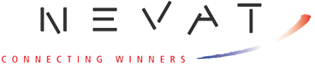
Persbericht

NEVAT wint twee grote prijzen ESEF Award

12 maart 2014, Zoetermeer – Utrecht. Op de openingsdag van de Techni-Show/ESEF in de Jaarbeurs Utrecht heeft NEVAT (Netwerk van Ambitieuze Toeleveranciers) twee ambitieuze prijzen gewonnen; zowel de ESEF Award voor Keteninnovatie als de Made in Holland Award. Uit het initiatief is een nieuwe OEM-er geboren: Flora Fluids, die het plantenmelk-systeem verder gaat ontwikkelen en naar de markt gaat brengen. De partners die mede door NEVAT bij elkaar zijn gebracht zijn Wetering, DCD, LIOF, Holland Innovative, Rabobank Venlo e.o., TU Delft, FIS (Feed Innovation Services, Wageningen) en de HAS Hogeschool.

NEVAT heeft het initiatief genomen om een consortium bij elkaar te brengen dat de ElectroHydroDynamic Atomization technologie van de TU Delft verder gaat uit ontwikkelen en naar de markt brengen. Met deze Nederlandse technologie kunnen inhoudsstoffen van planten worden “gemolken”. Door een elektrostatisch veld op het naaldvormige blad los te laten, gaat de plant zijn afweerstoffen afgeven. De afweerstoffen van een plant lijken op de stoffen die de mens ook nodig heeft om te overleven. Denk daarbij aan het winnen van Taxol en stoffen die een alternatief kunnen zijn voor antibiotica.

De technologie wordt nu binnen het bedrijf Flora Fluids verder doorontwikkeld. De jury-overweging om NEVAT hiervoor de Made in Holland Award toe te kennen, luidt als volgt: “Uniek aan deze technologie is dat de bestanddelen uit planten kunnen worden ‘geoogst’, zonder dat de plant daardoor het loodje legt. Het project is een treffend voorbeeld van een samenwerking met een duidelijke rolverdeling tussen wetenschappelijk onderwijs, onderzoeksinstellingen en bedrijfsleven, waarbij ook de financiering niet is vergeten.” De jury weet naast de unieke samenwerking in de totale keten, ook de combinatie van landbouw en techniek als typisch Nederlands te waarderen.

De partners die mede door NEVAT bij elkaar zijn gebracht zijn DCD, Wetering, LIOF, Holland Innovative, Rabobank Venlo e.o., TU Delft, FIS (Feed Innovation Services, Wageningen) en de HAS Hogeschool. De nieuwe OEM-er die de plantenrobot verder gaat ontwikkelen en naar de markt zal brengen heet Flora Fluids.

Meer informatie
NEVAT www.nevat.nl, Theo Koster 06-50245261. Tijdens de ESEF stand Hal 1 C011
Wetering, Jeroen Rondeel, 06-20400654.

Meer over NEVAT (Netwerk Van Ambitieuze Toeleveranciers)
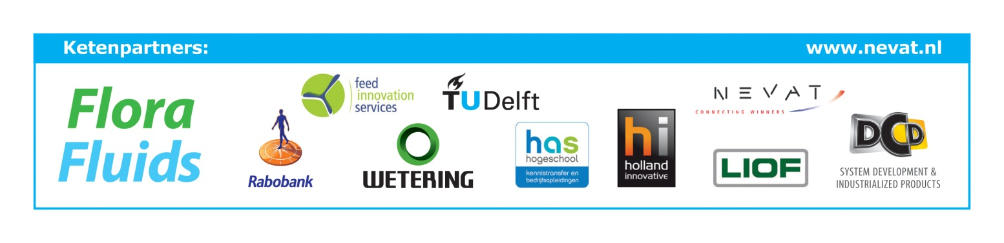
Alle activiteiten van NEVAT zijn gefocust op het creëren van een zo groot mogelijk zakelijk resultaat voor de leden, zodat zij hun marktpositie kunnen versterken. Via de speerpunten professionaliseren en industriebeleid elimineert NEVAT de omstandigheden die dit belemmeren. Resultaat is dat NEVAT-leden tot de kopgroep van het Europese toelevernetwerk behoren.

